Приложение №5 к контракту
№ ____
от «___» ______ 2026 г.
Техническое задание
(Описание объекта закупки)
на поставку ножниц, точилок

1. Заказчик: Государственное бюджетное общеобразовательное учреждение «Областной центр диагностики, образования и коррекции»
2. Предмет контракта: Поставка канцелярских товаров
3. Источник финансирования: Приносящая доход деятельность (ПДД)
4. КБК: 014-0000-0000000000-244
Порядковый номер | Наименование объекта закупки | Описание | Единица измерения | Количество текущий год
1 | Ножницы STAFF EVERYDAY, 235 мм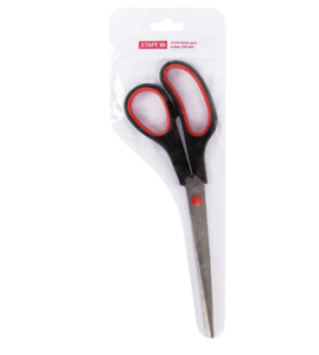 | Длина — 235 мм.  Тип ножниц — для правши.  Заточка лезвий — двусторонняя.  Серия — Everyday.  Эргономичная форма ручек — да.  Товар относится к сегменту ЭКОНОМ — да.  Форма лезвий — остроконечные.  Длина лезвий — 145 мм.  Материал лезвия — нержавеющая сталь.  Материал ручек — пластик с резиновыми вставками.  Цвет ручек — черный/красный.  Упаковка — ПВХ чехол с европодвесом.  Производитель — Китай  Вес с упаковкой — 67 г  Размер в упаковке — 1.7 x23.5 x7.6 см | Штука | г. Москва- 12
2 | Ножницы STAFF EVERYDAY, 170 мм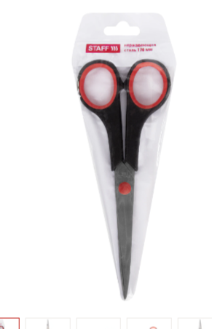 | Длина — 170 мм.  Тип ножниц — для правши.  Заточка лезвий — двусторонняя.  Серия — Everyday.  Симметричные ручки — да.  Товар относится к сегменту ЭКОНОМ — да.  Форма лезвий — остроконечные.  Длина лезвий — 91 мм.  Материал лезвия — нержавеющая сталь.  Материал ручек — пластик с резиновыми вставками.  Цвет ручек — черный/красный.  Упаковка — ПВХ чехол с европодвесом.  Производитель — Китай  Вес с упаковкой — 34 г  Размер в упаковке — 1 x17.1 x6.4 см | Штука | г. Москва - 12
3 | Точилка механическая BRAUBERG «UNIVERSAL»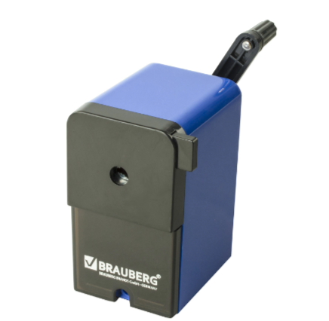 | Дизайн — офисный.  Материал корпуса — пластик.  Возможность крепления к столу — да.  Серия — Universal.  Количество отверстий — 1.  Наличие контейнера для стружки — да.  Диаметр затачиваемого карандаша — 8 мм.  Материал механизма — металл.  Роликовый нож — да.  Высота — 105 мм.  Ширина — 60 мм.  Глубина — 95 мм.  Основной цвет корпуса — синий.  Дополнительный цвет корпуса — черный.  Упаковка — прозрачная ПВХ-коробка.  Производитель — Китай  Вес с упаковкой — 210 г  Размер в упаковке — 6.1 x10.6 x9.8 см | Штука | г. Москва - 10
4 | Ножницы BRAUBERG «Classic», 185 мм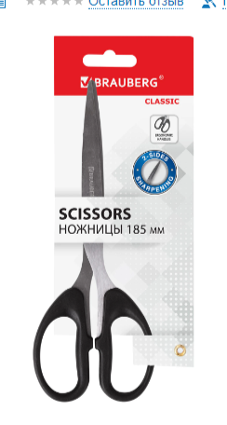 | Длина — 185 мм.  Тип ножниц — для правши.  Заточка лезвий — двусторонняя.  Серия — Classic.  Симметричные ручки — да.  Длина лезвий — 80 мм.  Материал лезвия — нержавеющая сталь.  Материал ручек — пластик.  Цвет ручек — черный.  Упаковка — картонная с европодвесом.  Производитель — Китай  Вес с упаковкой — 58 г  Размер в упаковке — 1.6 x16.8 x8.5 см | Штука | г. Видное – 5
5 | Ножницы BRAUBERG «SUPER», 175 мм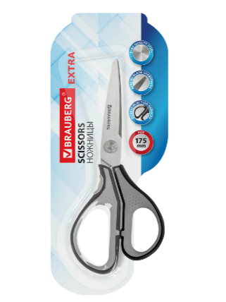 | Длина — 175 мм.  Тип ножниц — для правши.  Заточка лезвий — двусторонняя.  Серия — EXTRA.  Эргономичная форма ручек — да.  Форма лезвий — закруглённые.  Длина лезвий — 94 мм.  Материал лезвия — нержавеющая сталь.  Материал ручек — пластик с резиновыми вставками.  Цвет ручек — черный/серый.  Упаковка — картонная с европодвесом.  Производитель — Китай  Вес с упаковкой — 69 г  Размер в упаковке — 1.5 x22.8 x9.3 см | Штука | г. Видное - 5
6 | Точилка механическая BRAUBERG «STYLE»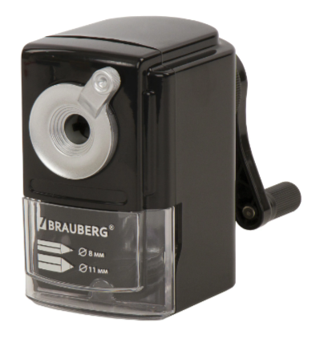 | Дизайн — офисный.  Материал корпуса — пластик.  Возможность крепления к столу — да.  Серия — Style.  Количество отверстий — 1.  Наличие контейнера для стружки — да.  Диаметр затачиваемого карандаша — 11 мм.  Материал механизма — металл.  Роликовый нож — да.  Высота — 107 мм.  Ширина — 140 мм.  Глубина — 66 мм.  Основной цвет корпуса — черный.  Дополнительный цвет корпуса — серебристый.  Упаковка — прозрачная ПВХ-коробка.  Производитель — Китай  Вес с упаковкой — 312 г  Размер в упаковке — 7.1 x13.6 x11 см | Штука | г. Видное -7
Поставляемый товар должен соответствовать требованиям настоящего технического задания и быть полностью готов к использованию.

5. Требования к качеству поставляемого товара:
Качество и комплектность поставляемого товара должны соответствовать действующим на момент заключения контракта ГОСТам и иным нормативным документам, утвержденным на данный вид товара, а товар, подлежащий в соответствии с законодательством Российской Федерации обязательной сертификации, должен иметь сертификат соответствия, товар, не соответствующий вышеуказанным требованиям, считается не поставленным. Поставщик обязан передавать заказчику документы, в установленном порядке, подтверждающие соответствие товара указанным требованиям.
Поставляемый товар должен быть новым.
6. Требования к безопасности поставляемого товара:
Товар должен быть безопасен при его использовании по назначению, соответствовать требованиям санитарных, эпидемиологических правил и стандартов Российской Федерации (№52-ФЗ от 30.03.1999г. «О санитарно-эпидемиологическом благополучии населения»). Товар не должен представлять опасности для жизни и здоровья граждан.
7. Требование к упаковке поставляемого товара:
Упаковка должна обеспечивать сохранность во время транспортировки и хранения до начала эксплуатации и соответствовать требованиям стандартов и требованиям завода-изготовителя, не должна иметь никаких повреждений. Товар, подлежащий обязательной маркировке, должен быть маркирован соответствующим образом.
Упаковка должна обеспечивать сохранность товара при транспортировке и погрузо-разгрузочных работах к конечному месту эксплуатации. Упаковка не должна быть поврежденной, содержать вскрытий, вмятин, порезов.

8. Требования по гарантийным обязательствам:
Гарантийный срок –на Товар должен соответствовать гарантийным требованиям, предъявляемым к такого вида товарам, и должен подтверждаться документами от производителя (Поставщика). Течение гарантийного срока начинает исчисляться с момента подписания Сторонами документа приемки товара
Поставщик гарантирует соответствие поставляемого товара требованиям технического задания.
9. Требования к отгрузке товара:
Поставщик поставляет товар заказчику собственным транспортом или с привлечением транспорта третьих лиц за свой счет. Все виды погрузочно-разгрузочных работ осуществляются Поставщиком собственными техническими средствами или за свой счет.
Поставляемые товары должны сопровождаться технической и эксплуатационной документацией на русском языке; паспортом и сертификатом качества на изделия.
10. Иные требования и организационно-технические аспекты поставки продукции:
Поставщик несет ответственность за приобретение всех необходимых лицензий и разрешений при осуществлении поставки товара. Оборудование должно соответствовать действующим в РФ нормам безопасности и требованиям защиты окружающей среды.
11. Адрес поставки, срок поставки товара:
Поставка осуществляется по двум адресу (далее также – объект)
– 117279, г. Москва, ул.Генерала Антонова, 6а.
- 142702, Московская обл, Ленинский р-н, Видное г, Петровский проезд, 28
Срок поставки: в течение 10 рабочих дней с момента подписания контракта.

Заказчик: |  |  | Поставщик:
Директор | __________ | (Е.А. Безуглова)

